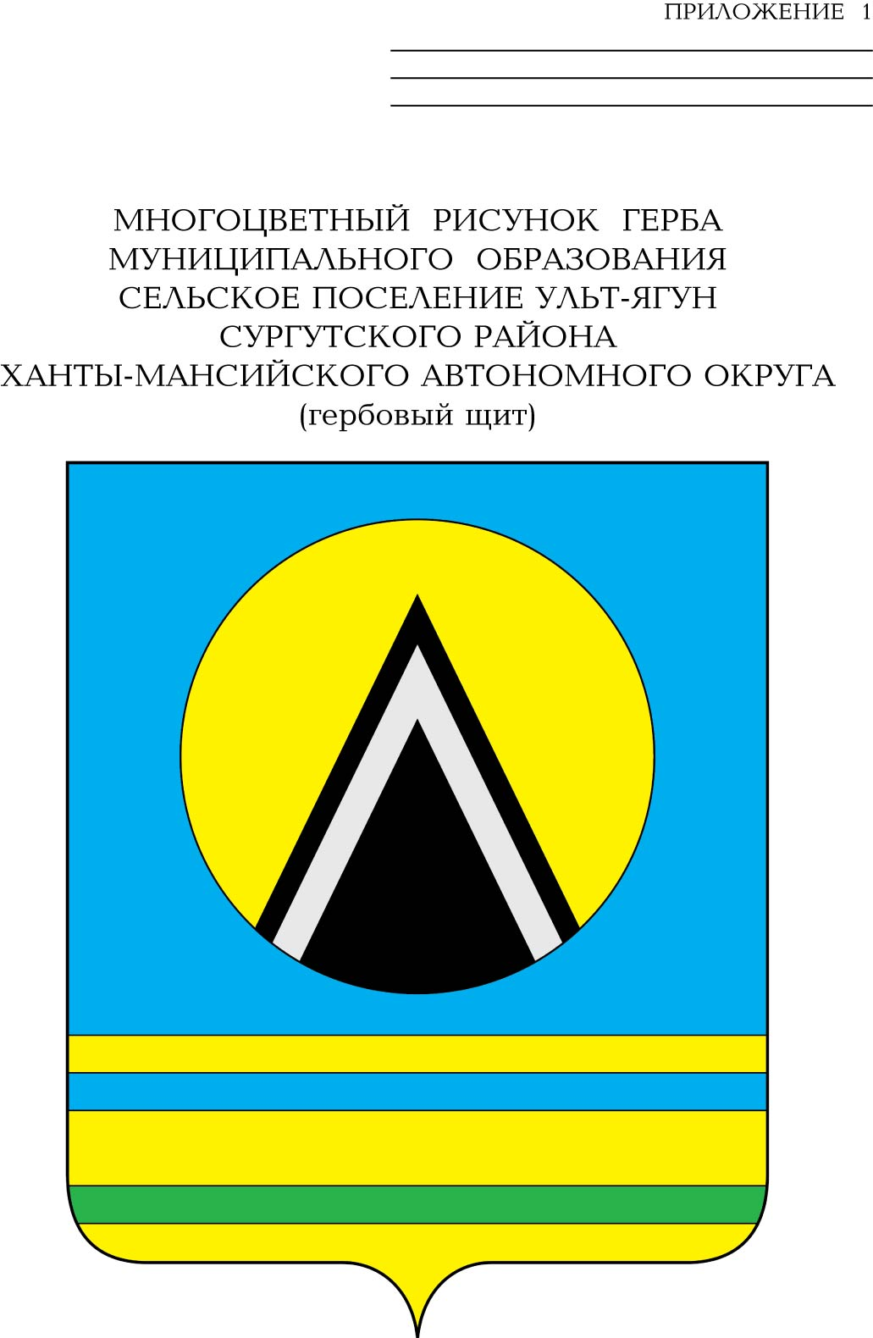
АДМИНИСТРАЦИЯ
СЕЛЬСКОГО ПОСЕЛЕНИЯ УЛЬТ-ЯГУН
Сургутского муниципального района
Ханты-Мансийского автономного округа – Югры
ПОСТАНОВЛЕНИЕ
21 августа 2025 года № 109
п. Ульт-Ягун

О внесении изменений в
постановление администрации
сельского поселения Ульт-Ягун
от 25.05.2017 № 77

В соответствии со статьёй 179 Бюджетного кодекса Российской Федерации, решением Совета депутатов сельского поселения Ульт-Ягун от 28.05.2015 № 71:
1. Внести в приложение 1 к постановлению администрации сельского поселения Ульт-Ягун от 25.05.2017 № 77 «Об утверждении порядка разработки, утверждения и реализации муниципальных программ сельского поселения Ульт-Ягун» следующие изменения:
1.1. Пункт 5.4. раздела 5 изложить в следующей редакции:
«5.4. После согласования с соисполнителями муниципальной программы, проект муниципальной программы направляется на рассмотрение в Совет депутатов сельского поселения Ульт-Ягун, в порядке, установленном решением Совета депутатов сельского поселения Ульт-Ягун, за исключением случаев внесения изменений в муниципальную программу, предусмотренных пунктом 6.8 настоящего Порядка.».
1.2. Пункт 55.5. раздела 5 изложить в следующей редакции:
«5.5. Прошедший процедуру согласования проект муниципальной программы, с документами и материалами, обосновывающими внесение изменений, подлежит направлению в Контрольно-счетную палату Сургутского района для проведения финансово-экономической экспертизы, за исключением случаев внесения изменений в муниципальную программу в соответствии с пунктом 6.8 настоящего Порядка.».
1.3. Раздел 4 считать разделом 5.
1.4. Раздел 5 считать разделом 4.
2. Обнародовать настоящее постановление и разместить на официальном сайте муниципального образования сельское поселение Ульт-Ягун.
3. Настоящее постановление вступает в силу после его обнародования.
4. Контроль за выполнением постановления оставляю за собой.

Глава сельского поселения Ульт-Ягун М.В. Яковинов

